# 1、非遗数字名录

利用数字化互动技术展示、传播中国和世界非物质文化遗产的相关知识，展示我国深厚丰富的非物质文化遗产资源，宣传研究成果、工作经验，以促进中国非物质文化遗产保护工作的全面健康开展。

非遗数字名录是对中国和世界各地非物质文化遗产的记录和保护。这些名录的制定旨在保护和传承各种非物质文化遗产，使其得以在现代社会中延续。

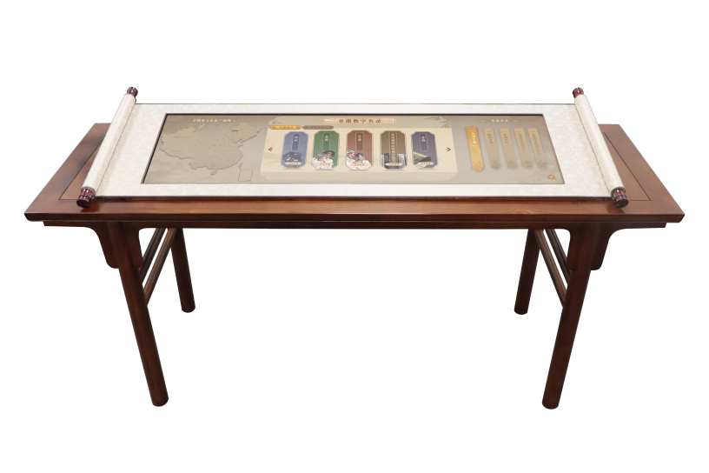

**参数要求如下：**

|  |  |  |
| --- | --- | --- |
| **序号** | **项目** | **参数** |
| 1 | 实木条案 | ★款式：中式古典  材质：实木  尺寸：≥长1600mm*宽515mm*高700mm |
| 2 | 卷轴装饰 | 材质：钣金，绫绢  尺寸：≥长1330mm*宽400mm |
| 3 | 智能交互硬件 | 屏幕规格：≥43.8寸条形屏  显示比例：32：9  屏幕分辨率：3840*1080  类型：电容触摸  主板：ZC-972  内存：≥4G  存储: ≥32G  网络：WIFI和4G通信模块  操作系统：Android5.0及以上 |
| **功能要求：** | | |
| 1 | ★功能模块：本地非遗，精彩非遗、非遗百科、代表性非遗名录、非遗代表性传承人、非遗地图、后台管理、数据统计。 | |
| 2 | 本地非遗：上传当地的非遗项目和非遗传承人的文字、图片、视频资源进行展示。 | |
| 3 | 精彩非遗：选取全国各地非遗的精彩片段，支持不同的音量调节。 | |
| 4 | 非遗百科：问答式地阐述对非物质文化遗产的定义，相关政策和措施以及未来的发展趋势。 | |
| 5 | 代表性非遗名录：包含全国43项世界级和众多国家级非遗项目介绍，可以分级，或关键字快速检索 | |
| 6 | 非遗代表性传承人：归纳整理代表性非遗项目传承人的资料共计1700条，分为国家级快速筛选，或输入关键字进行检索。 | |
| 7 | 非遗地图：快速筛查非遗项目所在的地区，精细筛选出当地所有的非遗项目，并筛选出相关的非遗传承人以及介绍。 | |
| 8 | ★后台管理：采用集成式的页面布局，包括①用户信息管理，提供后台信息登记和修改；②产品管理，提供设备信息登记、设备添加编号修改；③资源管理，提供后台已登记产品下所有的资源编辑；④数据管理，提供后台已登记产品导出所有的用户体验数据。 | |
| 9 | 数据统计：记录用户体验产品的数据以及产品的使用情况，可进行后台分析和数据导出。 | |